晓致开放平台接口手册
（关系号）

版本号：V1.0.0
目 录
1. 概述 3
1.1简介 3
1.2使用对象 3
1.3名词解释 3
2. 相关配置 4
2.1. 接口调用地址 4
2.2. 测试账号的获取 4
2.3. 正式账号的获取 4
2.4. 话单/录音推送地址设置 5
1. 测试环境下话单/录音推送地址设置 5
2. 生产环境下话单/录音推送地址设置 6
2.5. 测试号码白名单 6
3. 应用示例 7
3.1业务需求 7
3.2解决方案 7
3.3操作步骤 7
4. 接口功能 8
A. 公共接口 8
1. 商户全局黑名单设置接口 8
2. 商户全局白名单设置接口 9
3. 商务号（关系号）通话记录推送接口 10
4. 虚拟号码短信接收（上行）推送接口 11
5. 录音推送接口 13
6. 录音读取接口（该接口读取目标文件为字符串，需转换） 14
7. 录音读取接口（该接口可直接读取目标文件，但需IP认证） 14
B. 关系号模式接口 15
1. 关系号呼转接口 15
2. 关系号解绑接口 17
3. 关系号呼转批量设置接口 18
参数说明： 21
1. result参数 21
2. noAnswerReason参数 22

1. 概述

1.1简介
本文档是晓致开放平台提供给企业客户的接口规范文档，接口支持http和https两种请求方式，为企业提供易实现接入的交互接口。在接口测试阶段，晓致开放平台为每一个企业客户分配测试账号id及测试密钥key，用于调用接口时标识企业实体身份和计算签名sign；在企业申请应用上线，应用通过审核后，将为每个应用分配生产环境下的appID及appKey。

1.2使用对象
使用晓致开放平台业务，接入晓致开放平台的企业客户产品和开发人员。

1.3名词解释
1．商务号：晓致开放平台提供的通讯号码。
2. 关系号（保密号）：晓致开放平台提供的通讯号码。
3．绑定：将商务号和一个真实号码一对一关联的操作。
4．并发类型：
- 普通类型：一般指设置操作，查询操作类型
- 语音类型：一般指涉及语音接口且对语音网关造成负载的操作类型
- 短信类型：一般指涉及短信接口且对短信网关造成负载的操作类型
5．签名：将原文Md5加密生成签名（小写即可）
6．通知地址：即向商家push消息的地址，由商家提供，可在应用上线后设置，通常情况下，该地址只允许设置80端口或8080端口的url地址才能推送到。

2. 相关配置

2.1. 接口调用地址
1. 测试环境url：http://sandbox.teleii.com
2. 生产环境url：http://api.teleii.com

2.2. 测试账号的获取
- 商户通过上海啦米信息科技有限公司的资质审核，获取晓致开放平台的登录账号。登录晓致开放平台，点击导航栏【开发管理】中的【测试配置】，接入参数中有测试账号id及密钥key（如下图），然后参照本开发文档提供的接口进行开发调试。
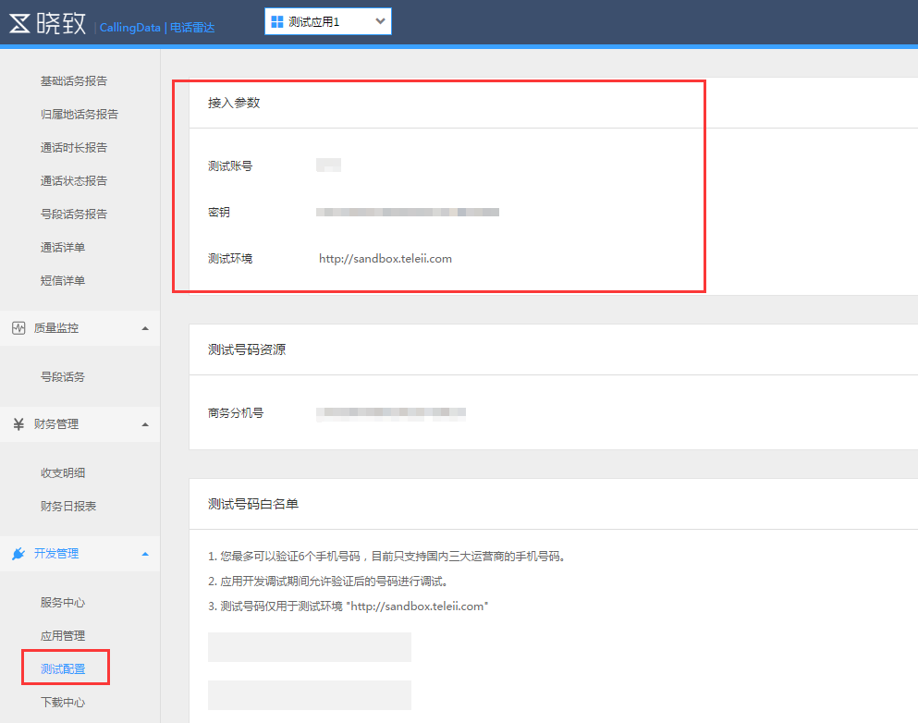

2.3. 正式账号的获取
1. 正式账号只有在应用上线后才能获取到。测试后，如确认服务适用您的业务场景，请为您的应用接入该服务，联系客服021-65882688签订服务协议并申请号码套餐。为晓致账户充值后，您就可以申请应用上线了。应用通过审核后，您可在导航栏【开发管理】-【应用管理】中查到该应用的appID和appKey（如下图），即为生产环境下调用接口的id和key。
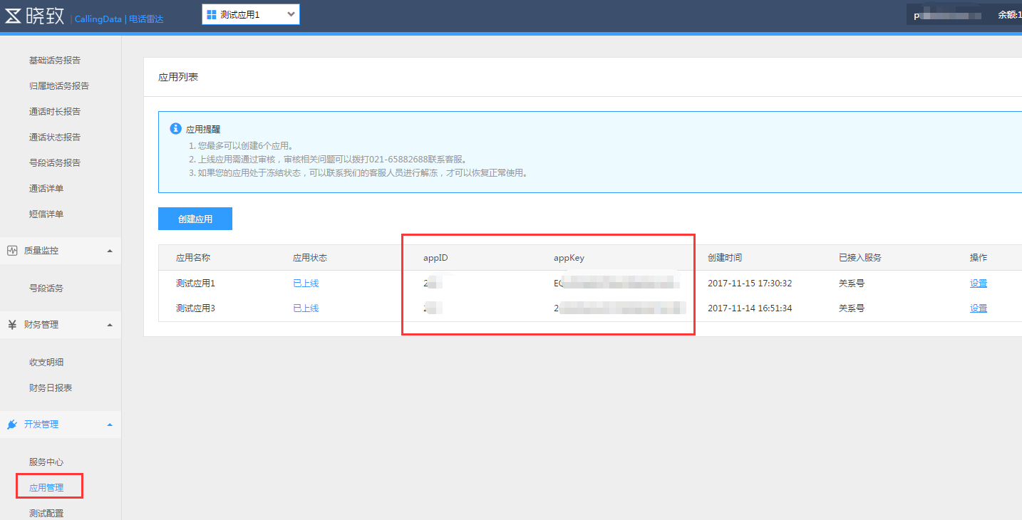

2.4. 话单/录音推送地址设置

测试环境下话单/录音推送地址设置
测试时，如果您设置了话单/录音的推送地址，那么您的测试数据都将推送到您预先设置好的地址上。点击【开发管理】-【测试配置】，在接入参数中设置话单和录音推送地址（如图）。
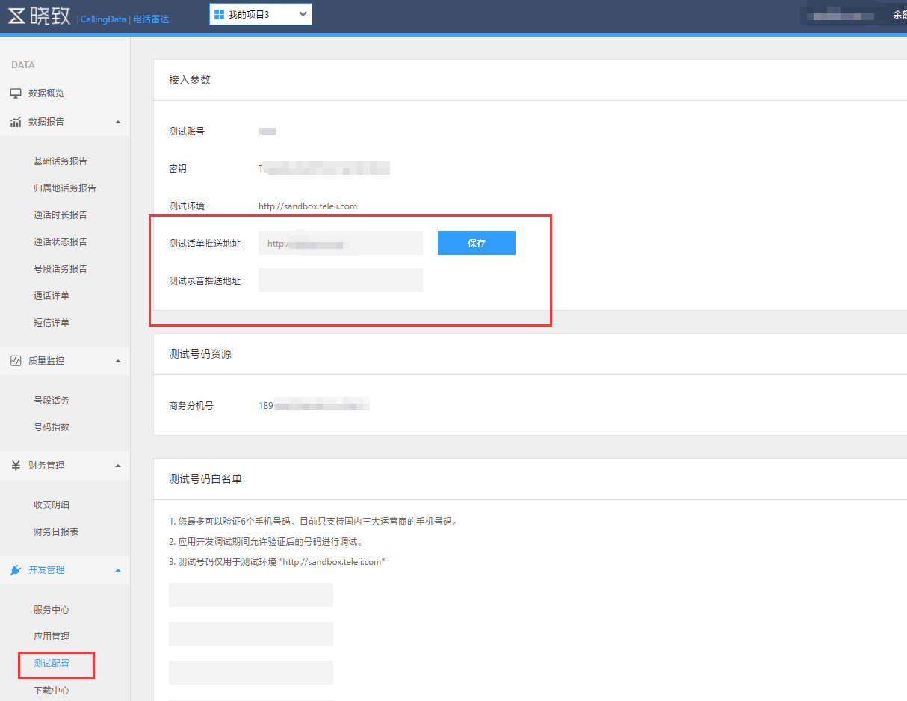

生产环境下话单/录音推送地址设置
您可在应用上线后在晓致开放平台上设置话单的推送地址、录音文件推送地址、短信接收（上行）推送地址（注意：分机号模式无短信）。导航栏【开发管理】-【应用管理】中选择一条应用，点击设置操作（如图）。
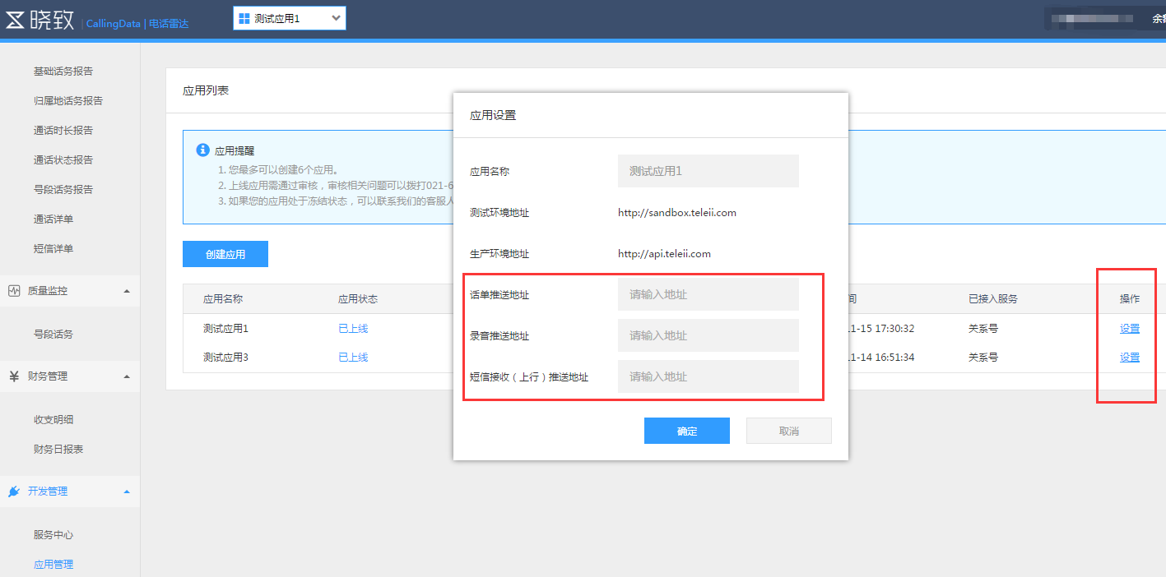

2.5. 测试号码白名单
在您开始接口调试前，请先设置测试号码白名单。只有白名单中的号码才能调用接口进行绑定等操作，否则将无法成功调用接口。白名单号码需要通过验证才能起效，且验证后无法更改。您最多可设置6个白名单号码。点击导航栏【开发管理】-【测试配置】可设置测试号码白名单（如图）。
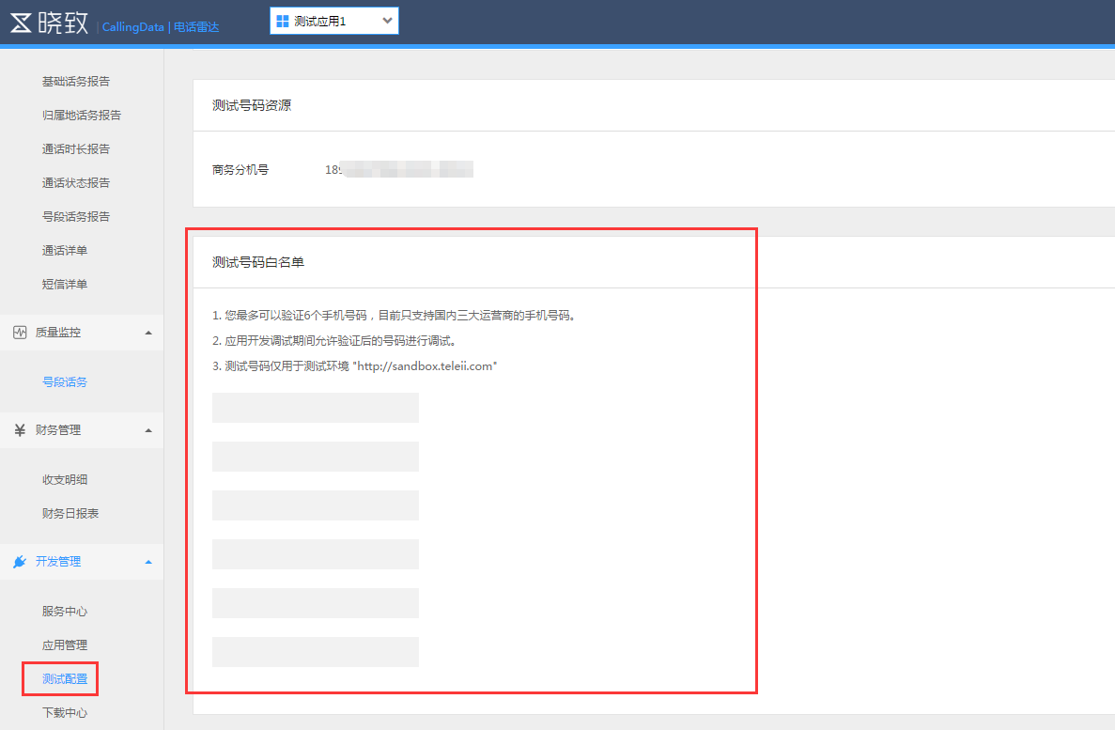

3. 应用示例

3.1业务需求
以某网约车平台的业务需求为例，为了保护司乘双方的号码隐私，客户下订单后与司机之间使用一个临时号码联系，双方都看不到对方的真实号码，订单完成后结束联系，避免骚扰。

3.2解决方案
- 为了保护司乘双方的真实号码，在客户下订单后，为乘客和司机的真实号码之间绑定一个关系虚号，乘客能够拨打该关系虚号转接至司机，司机也可拨打该关系虚号转接至乘客，双方来电显示均为关系虚号。
- 订单完成后，解除乘客和司机的绑定关系，双方无法再拨打原来的关系虚号联系对方。

3.3操作步骤
1．步骤一：客户下订单后，商户调用B1接口，为司机A和乘客B创建关系，绑定一个用于呼转的关系虚号。
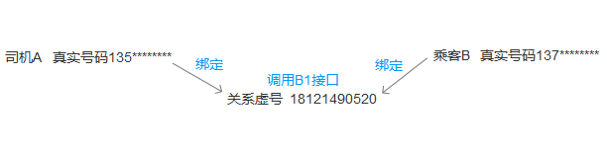
2．步骤二：订单完成后，商户调用B2接口，为司机A和乘客B解除关系，释放关系虚号。关系解除后，司机或乘客不会再拨通原来的关系虚号联系到对方，可设置语音提示。
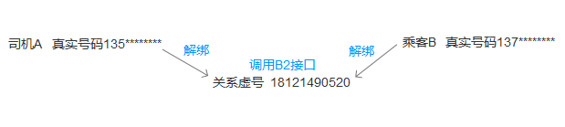

4. 接口功能

公共接口

商户全局黑名单设置接口
说明：对商户的所有虚拟号码的来电进行黑名单设置，阻止或解除阻止的功能。
接口地址：http://url/setSpBlockMobile.do
响应格式：json
请求方式：Post
是否需要授权：是
并发统计类型：普通类型请求
请求参数：
参数名 | 必选 | 类型 | 说明
id | Y | String | 接入商id，唯一，由平台方提供
timestamp | Y | Long | 时间戳（用户请求的北京时间）（毫秒数），时间戳作为标识防止并发读取
blockMobile | Y | String | 设置阻止呼入的号码
type | N | Integer | 阻止后的提示音  0：关机（默认）  2：空号
isDelete | N | Integer | 两个状态  0：增加黑名单（默认）  1：取消blockMobile作为virtualMobile的黑名单
sign | Y | String | 签名，生成规则Md5(key+id+timestamp+blockMobile+type+isDelete)；key由平台方提供，其余参数按照表中必选参数先后顺序排列。
请求参数示例：
id=10011&timestamp=1384949302922&blockMobile=13922222222&type=1&isDelete=0&sign=a04eeb3c4a517bee482se8ewfc46d0e

同步返回结果：
参数名 | 类型 | 说明
result | Integer | 接口调用结果
error | String | 错误信息描述
响应参数示例：
{"result":"0", "error":""}

商户全局白名单设置接口
说明：对商户的所有虚拟号码的来电进行白名单设置，允许或解除允许的功能。
开启白名单功能后，虚号的所有来电都将进行白名单过滤，非白名单中的号码将不允许拨打；
接口地址：http://url/setWhiteMobile.do
响应格式：json
请求方式：Post
是否需要授权：是
并发统计类型：普通类型请求
请求参数：
参数名 | 必选 | 类型 | 说明
id | Y | String | 接入商id，唯一，由平台方提供
timestamp | Y | Long | 时间戳（用户请求的北京时间）（毫秒数），时间戳作为标识防止并发读取
mobiles | Y | String | 设置的白号码：仅允许手机和固话  多个号码之间使用,分隔，最多允许一次设置50个号码
isDelete | N | Integer | 两个状态  0：增加白名单（默认）  1：删除白名单
sign | Y | String | 签名，生成规则Md5(key+id+timestamp+mobiles)；key由平台方提供，其余参数按照表中必选参数先后顺序排列。
请求参数示例：
id=10011&timestamp=1384949302922&mobiles=13922222222&isDelete=0&sign=a04eeb3c4a517bee482se8ewfc46d0e

同步返回结果：
参数名 | 类型 | 说明
result | Integer | 接口调用结果
error | String | 错误信息描述
响应参数示例：
{"result":"0", "error":""}

商务号（关系号）通话记录推送接口
说明：商务号来电信息推送给商户侧，接口提供实时来电通知功能和话单通知功能。
接口地址：商户预设notifyCallUrl；由TELEII平台推送至商户平台
响应格式：json
请求方式：Post
是否需要授权：是
请求参数：
参数名 | 必选 | 类型 | 说明
id | Y | String | 接入商id，唯一，由平台方提供
seqId | Y | String(64) | 接入商平台生成的标识，对应商务号绑定时设置的seqId  最大64字节
timestamp | Y | Long | 时间戳（用户请求的北京时间）（毫秒数），时间戳作为标识防止并发读取
virtualMobile | Y | String | 商务号
from | Y | String | 来电号码
to | Y | String | 最终被叫号码，如果为空则为””
dm | N | String | 保密号码（未启用保密号业务则为空）
callStart | N | Long | 开始时间，时间戳（用户请求的北京时间）（毫秒数）
callAnswer | N | Long | 接听时间，时间戳（用户请求的北京时间）（毫秒数）
callEnd | N | Long | 挂断时间，时间戳（用户请求的北京时间）（毫秒数）
mid | Y | Long | 密号平台通话标识（可确保三个月内不重复），可用于对应录音文件等场景
fmBlong | Y | String | fm号码的归属地
tmBlong | Y | String | tm号码的归属地
call | Y | Integer | 被叫号码  1：呼叫vm  2：呼叫dm
status | Y | Integer | -1：实时来电通知（是否接听状态未知，非话单记录）  0：正常接听  1：未应答  2：黑名单来电，拒接  3：虚号关机状态，未接听  4：未绑定号码  5：遇忙未接听
noAnswerReason | N | String | 未接听原因  含义详见”noAnswerReason参数表”
ext | N | String | 分机号
sign | Y | String | 签名，生成规则Md5(key+id+seqId+timestamp+virtualMobile+from+to+status)；key由平台方提供，其余参数按照表中必选参数先后顺序排列。
请求参数示例：
id=10011&seqId=209332&timestamp=1384949302922&virtualMobile=18116111111 &from=13888888888&to=18999999999&callStart=1384948102922&status=1&sign=a04eeb3c4a517bee482se8ewfc46d0e

同步返回结果：
参数名 | 类型 | 说明
result | Integer | 接口调用结果，见result参数表
error | String | 错误信息描述
响应参数示例：
{"result":"0", "error":""}

虚拟号码短信接收（上行）推送接口
接口地址：商户预设notifyMoUrl；由TELEII平台推送至商户平台
响应格式：json
请求方式：Post
是否需要授权：是
请求参数：
参数名 | 必选 | 类型 | 说明
id | Y | String | 接入商id，唯一，由平台方提供
timestamp | Y | Long | 时间戳（用户请求的北京时间）（毫秒数），时间戳作为标识防止并发读取
virtualMobile | Y | String
from | Y | String | 来源号码
text | Y | String | 消息内容，base64转码
to | Y | String | 接收号码（未启用保密号业务则为空）
dm | N | String | 保密号码（未启用保密号业务则为空）
call | N | Integer | 被叫发送的号码  1：发送给vm  2：发送给dm
msgId | N | Integer | 短信唯一标识
mtMsgId | N | Integer | 下行唯一标识  用于关联短信回执
sign | Y | String | 签名，生成规则Md5(key+id+timestamp+virtualMobile+from+base64(text))；key由平台方提供，其余参数按照表中必选参数先后顺序排列。
请求参数示例：
id=10011&timestamp=1384949302922&virtualMobile=18188888888&from=13911111111&text=34EDDFE2344AC221506&sign=a04eeb3c4a517bee482se8ewfc46d0e

同步返回结果：
参数名 | 类型 | 说明
result | Integer | 接口调用结果
error | String | 错误信息
响应参数示例：
{"result":"0", "error":""}

录音推送接口
接口地址：商户预设notifyMediaStreamUrl；由TELEII平台调用至商户平台；录音文件保存5天
响应格式：json
请求方式：Post
是否需要授权：是
请求参数：
参数名 | 必选 | 类型 | 说明
id | Y | String | 接入商id，唯一，由平台方提供
timestamp | Y | Long | 时间戳（用户请求的北京时间）（毫秒数），时间戳作为标识防止并发读取
readUrl | Y | String | 录音文件地址，调用录音读取接口时使用
mid | Y | Long | 密号平台通话标识（可确保三个月内不重复），可用于对应录音文件等场景
tag | Y | String | 标签，用于读取媒体文件时的必须参数
getFileUrl | Y | String | 商户设置IP校验情况下，可使用getFileUrl读取文件，
sign | Y | String | 签名，生成规则Md5(key+id+timestamp+readUrl+mid)；key由平台方提供，其余参数按照表中必选参数先后顺序排列。
请求参数示例：
id=10011&timestamp=1384949302922&readUrl=http%3A%2F%2F211.1.1.1%3A8081%2Fgetfile.do&mid=399202&sign=a04eeb3c4a517bee482se8ewfc46d0e

同步返回结果：
参数名 | 类型 | 说明
result | Integer | 接口调用结果，见result参数表
error | String | 错误信息
响应参数示例：
{“result”:0, “error”:””}

录音读取接口（该接口读取目标文件为字符串，需转换）
功能说明：录音文件读取接口，此接口采用请求参数需校验签名，同步返回的数据需解析3DES方可转换成文件。
接口地址：http://readUrl （readUrl是录音推送接口中的参数）
响应格式：json
请求方式：Post
是否需要授权：是
请求参数：
参数名 | 必选 | 类型 | 说明
id | Y | String | 接入商id，唯一，由平台方提供
timestamp | Y | Long | 时间戳（用户请求的北京时间）（毫秒数），时间戳作为标识防止并发读取
mid | Y | Long | 密号平台通话标识（可确保三个月内不重复），可用于对应录音文件等场景
tag | Y | String | 标签，等同于媒体推送接口中的tag参数
sign | Y | String | 签名，生成规则Md5(key+id+timestamp+mid)；key由平台方提供，其余参数按照表中必选参数先后顺序排列。
请求参数示例：
&id=10011&timestamp=1384949302922&mid=3992029&sign=a04eeb3c4a517bee482se8ewfc46d0e

同步返回结果：
参数名 | 类型 | 说明
result | Integer | 接口调用结果，见result参数表
error | String | 错误信息
data | String | 采用Base64(3DES加密原文)，即Base64(3DES(key,原文串))
type | String | 文件类型  mp3,wav
响应参数示例：
{"result":0, "error":"","data":"XDDWWFDSFSDAF…..","type":"mp3"}

录音读取接口（该接口可直接读取目标文件，但需IP认证）
功能说明：设置商务号的来电是否进录音流程，此接口仅在配置IP认证的情况下使用，且申请使用该接口能力，则可直接读取下载目标文件
接口地址：http://getFileUrl （getFileUrl是录音推送接口中的参数）
响应格式：json
请求方式：Post
是否需要授权：是
请求参数：
参数名 | 必选 | 类型 | 说明
id | Y | String | 接入商id，唯一，由平台方提供
timestamp | Y | Long | 时间戳（用户请求的北京时间）（毫秒数），时间戳作为标识防止
mid | Y | Long | 密号平台通话标识（可确保三个月内不重复），可用于对应录音文件等场景
tag | Y | String | 标签，等同于媒体推送接口中的tag参数
请求参数示例：
&id=10011&timestamp=1384949302922&mid=3992029&tag=20160903

同步返回结果：文件流模式

关系号模式接口

关系号呼转接口
友情提示：请保留您的绑定记录，便于查询您已绑定的关系，防止：
1、重复绑定导致的关系覆盖
2、重复绑定导致的绑定时效叠加
说明：提供A号码和B号码，由平台生成一个C的虚拟号码，当A（B）拨打C号码时，将转接至B（A）号码；除A（B）号码以外的号码拨打C号码，均提示无法接通。
接口地址：http://url/autoCallTransferForSp.do
响应格式：json
请求方式：Post
是否需要授权：是
并发统计类型：语音类型请求
请求参数：
参数名 | 必选 | 类型 | 说明
id | Y | String | 接入商id，唯一，由平台方提供
seqId | Y | String(64) | 接入商平台生成的标识，保证一段时间内不重复，  用于异步消息通知时的对应关系  最大64字节
timestamp | Y | Long | 时间戳（用户请求的北京时间）（毫秒数），时间戳作为标识防止并发读取
fm | Y | String | 来源号码
tm | Y | String | 呼转至的号码
bindTime | Y | Integer | 默认填写为0，表示长期绑定  当设置为X时（X大于0且小于14400），绑定时间X分钟，超过指定时间后将自动释放（X最长10天），设置其它均视为长期绑定
beLong | N | String | C号码区号  空或错误的区号，默认021
virtualMobile | N | String | 当virtualMobile不为空，此次请求不创建新关系。  当fm、virtualMobile、tm关系存在的情况下，修改关系的seqId、bindTime等信息；当关系不存在的情况下，则返回错误信息。
scene | N | Integer | 场景：允许使用0-255【创建关系时有效】  相同的fm和tm，在不同场景会分配不同vm号码  其他值则默认使用0
sign | Y | String | 签名，生成规则Md5(key+id+seqId+timestamp+fm+tm)；key由平台方提供，其余参数按照表中必选参数先后顺序排列。
请求参数示例：
id=10011&seqId=209332&timestamp=1384949302922&fm=13911111111&&tm=18601111111&bindTime=1440&belong=021&sign=a04eeb3c4a517bee482se8ewfc46d0e

同步返回结果：
参数名 | 类型 | 说明
result | Integer | 接口调用结果
error | String | 返回出错信息描述
virtualMobile | String | 返回绑定的虚拟号码
startTime | Long | 时间戳（用户请求的北京时间）（毫秒数）
endTime | Long | 时间戳（用户请求的北京时间）（毫秒数）
响应参数示例：
{"result":"0", "error":"",”virtualMobile”:”18121111111”,”startTime”:” 1384949302922”,”endTime”:” 1384959422922”}

关系号解绑接口
接口地址：http://url/unbindCallTransferForSp.do
响应格式：json
请求方式：Post
是否需要授权：是
并发统计类型：普通类型请求
请求参数：
参数名 | 必选 | 类型 | 说明
Id | Y | String | 接入商id，唯一，由平台方提供
timestamp | Y | Long | 时间戳（用户请求的北京时间）（毫秒数），时间戳作为标识防止并发读取
fm | Y | String | 来源号码
tm | Y | String | 呼转至的号码
vm | Y | String | 解除绑定的虚拟号码
sign | Y | String | 签名，生成规则Md5(key+id+timestamp+fm+tm+vm)；key由平台方提供，其余参数按照表中必选参数先后顺序排列。
请求参数示例：
id=10011&timestamp=1384949302922&fm=13000000000&tm=18600000000&vm=18111111111&sign=a04eeb3c4a517bee482se8ewfc46d0e

同步返回结果：
参数名 | 类型 | 说明
result | Integer | 接口调用结果
error | String | 返回出错信息描述
响应参数示例：
{"result":0, "error":""}

关系号呼转批量设置接口
说明：提供A号码和多个B号码，由平台生成多个C的虚拟号码与B号码一一对应，当A（对应的B）拨打C号码是，将转接至对应的B（A）号码；除A（对应的B）号码以外的号码拨打C号码，均提示无法接通。
接口地址：http://url/autoMultiCallTransferForSp.do
响应格式：json
请求方式：Post
是否需要授权：是
并发统计类型：语音类型请求
请求参数：
参数名 | 必选 | 类型 | 说明
id | Y | String | 接入商id，唯一，由平台方提供
seqId | Y | String(64) | 接入商平台生成的标识，保证一段时间内不重复，  用于异步消息通知时的对应关系  最大64字节  多值时使用逗号分割，数量与tms一致，且与tms中的号码一一对应；
timestamp | Y | Long | 时间戳（用户请求的北京时间）（毫秒数），时间戳作为标识防止并发读取
fm | Y | String | 来源号码
tms | Y | String | 呼转至的号码  tm1,tm2,tm3 采用,分隔  最多允许一次传入50个号码，接口根据tm生成不同的vm
bindTime | Y | Integer | 默认填写为0，表示长期绑定  当设置为X时（X大于0且小于14400），绑定时间X分钟，超过指定时间后将自动释放（X最长10天），设置其它均视为长期绑定
beLong | N | String | C号码区号  空或错误的区号，默认021
scene | N | Integer | 场景：允许使用0-255  相同的fm和tm，在不同场景会分配不同vm号码  其他值则默认使用0
sign | Y | String | 签名，生成规则Md5(key+id+seqId+timestamp+fm+tms)；key由平台方提供，其余参数按照表中必选参数先后顺序排列。
请求参数示例：
id=10011&seqId=209332&timestamp=1384949302922&fm=13911111111&&tms=18601111111,18602222222&bindTime=1440&belong=021&sign=a04eeb3c4a517bee482se8ewfc46d0e

同步返回结果：
参数名 | 类型 | 说明
result | Integer | 接口调用结果
error | String | 返回出错信息描述
list | List<VmBindBean> | 返回List集合：绑定的虚拟号码信息
startTime | Long | 时间戳（用户请求的北京时间）（毫秒数）
endTime | Long | 时间戳（用户请求的北京时间）（毫秒数）

VmBindBean对象信息
参数名 | 类型 | 说明
fm | String | 来源号码
vm | String | 对应绑定的虚号
tm | String | 呼转至的号码
seqId | String | 此关系对应的seqId
status | Integer | 此关系绑定结果  状态值与result值含义一致  详见result参数
msg | String | 描述信息  失败后将返回具体的失败原因

响应参数示例：
{"startTime":1475047330452,"endTime":1475047330452,"list":[
{"fm":"13912344321","vm":"18121441234","tm":"15612344321","seqId":"seqId01","status":0,"msg":""},
{"fm":"18712344321","tm":"189987664321","seqId":"seqId01","status":-22,"msg":"no vm"}
],"result":0,"error":""}

参数说明：

result参数
参数 | 说明
0 | 成功
-1 | 未知错误
-2 | 服务暂停
-3 | 无效参数
-4 | 缺失参数
-5 | 未授权的IP地址
-6 | 未授权的Id帐号
-7 | Id无效
-8 | Id帐号状态异常，联系管理员
-9 | 签名错误
-10 | 并发请求超过限制的范围
-11 | 未授权的商务号
-12 | 时间戳格式错误
-13 | 时间戳过期错误（冗余的时间范围前后12小时）
-14 | bindMobile格式错误，非正确的号码
-15 | bindMobile不能为商务号
-16 | bindTime格式错误
-17 | fm不能为商务号
-18 | tm不能为商务号
-19 | 短信余额不足
-20 | 语音余额不足
-21 | 未绑定号码
-22 | 无法获取商务号
-23 | fixTime不能大于bindTime
-24 | 不存在的绑定关系，或关系已经解除
-25 | 未授权的操作
-26 | 存在绑定关系，无法重复绑定，解绑后可操作
-27 | 黑名单号码，禁止操作
-99 | 服务异常

noAnswerReason参数
参数 | 说明
11 | 主叫挂机
12 | 被叫挂机
13 | 被叫正在通话中
14 | 被叫无人接听
15 | 被叫无法接通
16 | 被叫关机
17 | 被叫空号
18 | 被叫暂停服务
19 | 被叫转接失败

